Embedded Systems

1. Du willst in das WDTCSR Register schreiben. Fülle die Lücken in volgendem Code aus:

WDTCSR |= (1<< ) | (1<< );

WDTCSR = (1<< ) | (1<<WDP3);

Hier noch der relevante Auszug aus dem Manual (S.61):

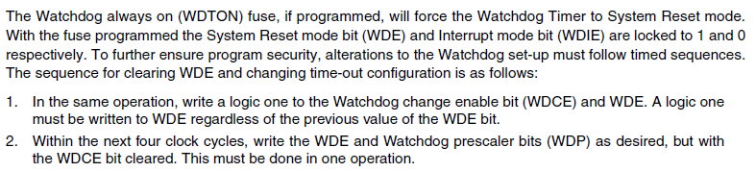

1. Welcher Energiesparmodus wurde hier konfiguriert?

SMCR |= (1 << SM1) | (1 << SM2);

Manual Seite 54:

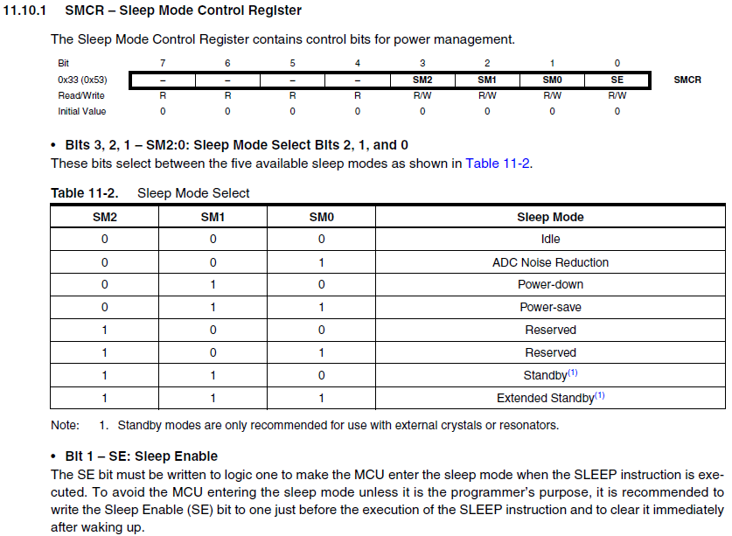

1. In C gibt es die Funktion sleep_mode() um beim Arduino den Energiesparmodus zu betreten. Welche Instruktionen braucht man, um den Energiesparmodus ohne diese Funktion zu betreten?
2. Wiederholung A/D-Wandlung:

Welche Referenzspannung wurde hier gewählt?

ADMUX |= (1 << REFS0);

Auszug aus dem Manual (S. 281):

